栗源小学校・中学校ＰＴＡ合同リサイクル
協力ボランティア申し込み用紙
氏 名
住 所
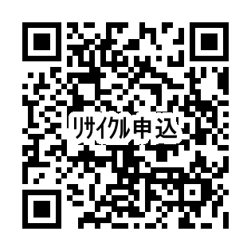  連 絡 先 | 自宅：  携帯：  差し支えなければ携帯番号もご記入ください。
軽トラック等の持ち込み | 有 ・ 無
他地区での回収作業 | できる・できない
ＦＡＸまたは電話で連絡
栗源中学校
ＦＡＸ ７５－３１７０
電話 ７５－２０３４

ください。（表中のＱＲ
コードをスマホで読み取り、
フォームへの入力、送信でも受け付けます。）

